MODUL AJAR KURIKULUM MERDEKA
BAHASA INGGRIS FASE A SD KELAS 2

INFORMASI UMUM
A. IDENTITAS MODUL
Penyusun  Instansi  Tahun Penyusunan  Jenjang Sekolah  Mata Pelajaran  Fase / Kelas / Semester  Unit 3  Alokasi Waktu | :  :  :  :  :  :  :  : | .....................................  SD ...............................  Tahun 2022  SD  Bahasa Inggris  A / II (Dua) / I (Ganjil)  Where Is My Pean  6 Minggu
B. KOMPETENSI AWAL
Capaian Pembelajaran Fase (A)
Menyimak - Berbicara
Peserta didik menggunakan bahasa Inggris sederhana untuk berinteraksi dalam situasi sosial dan kelas seperti berkenalan, memberikan informasi diri, mengucapkan salam dan selamat tinggal. Peserta didik merespon instruksi sederhana (dengan bantuan visual) melalui gerakan tubuh atau menjawab pertanyaan pendek sederhana dengan kata, frase atau kalimat sederhana. Peserta didik memahami ide pokok dari informasi yang disampaikan secara lisan dengan bantuan visual dan menggunakan kosa kata sederhana. Peserta didik menggunakan alat bantu visual untuk membantu mereka berkomunikasi.
C. PROFIL PELAJAR PANCASILA
1. Beriman, bertaqwa kepada Tuhan Yang Maha Esa dan berakhlak mulia.
2. Kebhinekaan global
3. Mandiri
4. Bergotong royong
5. Kreatif
D. SARANA DAN PRASARANA
- Sumber Belajar (Kementerian Pendidikan, Kebudayaan, Riset, Dan Teknologi Republik Indonesia, 2021 My Next Words Grade 2 - Buku Panduan Guru dan Buku Siswa, Bahasa Inggris untuk SD Kelas 2.
- Alat Pembelajaran : Alat peraga baik berupa Foto/gambar, Komputer / laptop, jaringan internet, proyektor.
- Lapangan/halaman sekolah/area terbuka.
E. TARGET PESERTA DIDIK
- Peserta didik reguler/tipikal
F. JUMLAH PESERTA DIDIK
- Minimum 15 Peserta didik, Maksimum 25 Peserta didik
G. MODEL PEMBELAJARAN
- Tatap muka.
KOMPONEN INTI
A. TUJUAN KEGIATAN PEMBELAJARAN
Alur Tujuan Pembelajaran Unit 3 :
- Peserta didik mampu menyebutkan, mengungkapkan benda-benda di kelas dalam bentuk tunggal dan jamak.

Alur Tujuan Pembelajaran :
- Siswa dapat mengatakan lebih banyak hal di kelas.
- Siswa mampu mengidentifikasi benda melalui konsep tunggal dan jamak.
- Siswa mampu mengatakan ada atau ada melalui konsep lar dan lural.
B. PEMAHAMAN BERMAKNA
- There is a pencil.
- There are two pens.
C. PERTANYAAN PEMANTIK
- Berapa banyak benda yang ada di kelas kita”. "Ada berapa meja?"
D. KEGIATAN PEMBELAJARAN
Kegiatan Pendahuluan
1. Guru membuka pembelajaran sesuai dengan kesepakatan kelas dan melakukan pengkondisian siswa untuk siap belajar yang terdiri dari : berdoa sebelum memulai kegiatan, memberi salam pada guru, dan guru memeriksa kehadiran siswa di kelas.
2. Guru memberikan informasi pada siswa terkait Capaian dan Alur Pembelajaran pada hari itu.
3. Guru memberikan motivasi kepada siswa terkait Where Is My Pean

Kegiatan Inti
Look and say
Pada kegiatan ini peserta didik dapat melafalkan nama-nama benda yang ada di lingkungan sekitar kelas.

Prosedur Kegiatan:
1. Pada tahap ini peserta didik diminta mengamati gambar besar di halaman 25-28. Gambar bisa dijadikan bahan eksplorasi untuk melakukan tanya jawab sebelum sampai pada kalimat utama dalam bubble talk.
Contoh ucapan guru:
Teacher: "Ok students, today we will study about things in the class".
"Now, look on your book at page 25".
"Who is in the picture?" (sambil menunjuk ke arah gambar Cici) Student: "Cici".
Teacher: "Very Good".
"Now, What is on the desk?" (sambil menunjuk gambar bolpoin)
Student: "Pen".
Teacher: "Very good".
"There is a pen on the desk"
"Repeat after me, there is a pen on the desk". etc.
2. Halaman ini dilakukan terus oleh guru hingga halaman 28. Guru juga bisa memakai media yang ada di kelas.
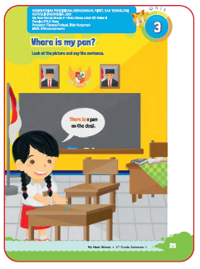
Look and say
Pada kegiatan ini peserta didik dapat melafalkan nama-nama benda yang dihubungkan dengan konsep countable noun dengan tepat.

Prosedur Kegiatan :
1. Peserta didik diminta melihat gambar di halaman 29.
Contoh ucapan Guru:
Teacher: "Ok students, let's say how many things in our class".
"How many tables are there?"
Student: "Two". Teacher: "Good". "There are two tables".
"Repeat after me, there are two tables".
"Now, How many sharpeners are there?" etc.
2. Peserta didik diajak menirukan pengucapan semua kalimat di halaman 29-30 secara berulang-ulang.

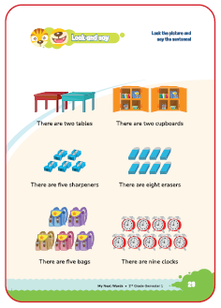
Look and say
Pada kegiatan ini peserta didik dapat melafalkan nama benda yang ada di dalam kelas.

Prosedur Kegiatan:
Contoh ucapan Guru:
"Ok students, I will read a story about Joshua".
"Joshua is in the class".
"Joshua lost his pencil". "He can't frnd it".
"He asks to Made: (sambil menunjuk gambar Joshua bertanya pada Made).

Joshua: "Do you see my pencil?"
"Let's follow Joshua's question, "Do you see my pencil?". "What does Made say?"
Made says: "No". (sambil menunjuk pada jawaban Made).
"Then Joshua ask Cici".
Joshua: "Do you see my pencil?"
"Let's follow Joshua's question, "Do you see my pencil?". "What does Cici say?"
Cici says: "No". (sambil menunjuk pada jawaban Cici)

"Now look at page 32" .
"Finally Joshua meets Aisyah".
"He asks Aisyah: "Do you see my pencil?".
"Let's follow Joshua's question, "Do you see my pencil?". "What does Aisyah say?"
Aisyah says: "Yes, it is under the desk". (sambil menunjuk pada jawaban Aisyah)
Joshua is very happy.
Joshua says: "Thank you".
Aisyah says: "You are welcome".

Look and write
Pada kegiatan ini peserta didik dapat memilih "Yes/No" berdasarkan gambar dengan tepat.

Prosedur Kegiatan:
1. Peserta didik mengamati gambar pada halaman 33.
2. Guru bisa bertanya tentang benda apa saja yang ada di gambar.
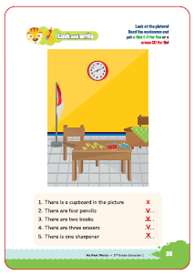

Contoh ucapan Guru:
Teacher:"Hi students I will ask you about the things in the picture".
"What things are there in the picture?"
"There is a clock". etc. (peserta didik diajak menjawab bersarna-sarna).
"Now, look at the sentences".
"Look at the sentence number one: There is a cupboard in the picture".
"Is there a cupboard?"
Student: "No".
Teacher: "Now, please put a cross (X) on the right side" etc.
3. Peserta didik menuliskan secara mandiri di halaman 34.
4. Guru bisa mengambil penilaian.

Look and match
Pada kegiatan ini peserta didik dapat memasangkan gambar dengan tepat.

Prosedur Kegiatan :
1. Guru mengajak peserta didik menghitung benda yang ada di kelas.
Contoh ucapan guru:
"Students, there are many things in our class".
"How many chairs in our class?"
"Let's count together: One, two, three, four, iive. Good".
"How many tables in our class?"
"Let's count together: One, two, three, four, iive. Good".
"Ok, now let's count the things on your book page 35".
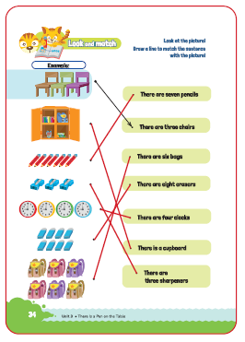
2. Guru mengajak peserta didik menghitung benda dan menjodohkan den- gan kalimat yang tepat.
Contoh ucapan Guru: Teacher: "Look at number 1". "What is this?"
Students: "Chair".
Teacher: "Ok, good. Now I will read the sentences". "Listen carefully and choose the right sentence". Students: "Ok".
Listen and draw
Pada kegiatan ini peserta didik dapat menggambar benda dengan menyimak instruksi secara tepat.

Prosedur Kegiatan :
1. Peserta didik diberi tahu bahwa akan ada kegiatan menggambar di hala- man 35. Peserta didik diminta untuk menyiapkan alat tulis.
Contoh ucapan guru:
"Ok students, we are going to draw the things on the desk".
"Please prepare your pencil and the rubber".
2. Peserta didik diminta mendengarkan instruksi dan menggambar ben- da-benda sesuai instruksi.
Berikut ini contoh instruksi yang bisa dipakai:
• There is a pencil case on the desk.
• There is a bag under the desk.
• There are two rubbers on the desk.
• There are three pencils on the desk.
• There are four balls under the desk.

Let's say
Kegiatan ini menggunakan kartu bergambar benda-benda yang umumnya ada di kelas.

Prosedur Kegiatan:
1. Guru menyiapkan banyak kartu yang berisi gamber sejumlah benda- bendadi kelas. Peserta didikdiberitahu bahwa mereka akan diminta untuk mengidentifikasi kemudian menyebutkan benda-benda di kartu dengan menggunakan "There is" dan "There are" dengan teman sebangkunya.
Contoh ucapan Guru:
"Ok students, let's say the things and your friend will correct you".
"I'll give you these cards."
2. Guru memanggil dua peserta didik untuk dijadikan model.
Student A: "There is two pencil".
Student B: "No, there are two pencils". etc.
3. Guru meminta peserta didik untuk mulai menyebutkan benda-benda yang ada di kartu secara bergantian dengan teman sebangkunya.
Contoh ucapan guru:
"Ok, now let's say the things in your cards".
4. Guru bisa melakukan penilaian.

Point and say
Prosedur Kegiatan:
1. Peserta didik mengamati gambar pada halaman 36-37.
2. Guru bisa bertanya tentang benda apa saja yang ada di atas meja.
Contoh ucapan guru:
Teacher: "Hi students I will ask you about the things in the picture".
"What things are there?"
Guru dan peserta didik menjawab bersama: "There are four pencils. There
are iive sharpeners. There are three rubbers".
3. Guru bisa mengambil penilaian.
Let's find out
Prosedur Kegiatan:
1. Selanjutnya Guru memberitahukan bahwa mereka akan diberi tugas untuk melakukan survei dengan cara menanyakan tentangjumlah benda yang dimiliki teman sebangkunya.
Contoh ucapan guru:
Teacher: "Ok students, now you work in a pair". "Ask your friend about the things they have".
2. Guru memanggil peserta didik untuk dijadikan model.
Contoh ucapan guru:
"Students, now look at your friends".
"They will give you an example how to ask your friend".
Student A: "How many bags do you have?"
Student B: "One".
Student A: "How many pencils do you have?"
Student B: "Three".
3. Guru kemudian mencontohkan bagaimana menulis laporan dari hasil tanya jawabnya.
4. Peserta didik melakukan dialog dan menulis laporan secara mandiri.
5. Guru bisa melakukan penilaian proses.

Trace and Colour
Prosedur Kegiatan:
Guru meminta peserta didik untuk menebali garis dan mewarnai gambar.
Contoh ucapan guru:
"Ok students, now let's trace and colour the picture".
(Sambil memperagakan sedikit menebali dan mewarnai). Kemudian peserta didik diminta melakukannya secara mandiri.

My new words
Prosedur Kegiatan:
Pada tahap ini peserta didik diajak untuk menyebutkan kembali semua nama benda yang ada di kelas yang telah dipelajari sebelumnya dengan benar.

Kegiatan Penutup
1. Menyimpulkan pembelajaran bahwa dengan meminta siswa untuk mengungkapkan pendapatnya terkait dengan materi pembelajaran yang telah dilaksanakan.
2. Guru Bersama siswa menutup kegiatan dengan doa dan salam.

E. ASESMEN
Indikator: Mengucapkan benda-bend a yang umum ada di kelas dalam bentuk tunggal dan jamak.
No | Nama | Aspek |  |  |  |  |  |  |  |  | Rata-rata
 |  | Kelancaran |  |  | Ketuntasan |  |  | Pelafalan
 |  | 1 | 2 | 3 | 1 | 2 | 3 | 1 | 2 | 3
1. | Haidar
2. | Halwa
3. | Nusaybah
4.
5.
Kelancaran:
1. Jeda lama dalam berkomunikasi
2. Sedikit jeda dalam berkomunikasi
3. Berkomunikasi tanpa jeda yang lama

Ketuntasan:
1. Kesulitan berkomunikasi
2. Sedikit kesulitan berkomunikasi
3. Berkomunikasi dengan baik

Pelafalan:
1. Kesulitan melafalkan
2. Sedikit kesulitan melafalkan
3. Lancar melafalkan
F. REFLEKSI
Refleksi Guru:
1. Bagaimanakah reaksi peserta didik dalam mengikuti pembelajaran pada unit ini?
2. Apakah yang menjadi kendala dalam pembelajaran pada unit ini?
3. Bagaimana pencapaian keberhasilan dalam pembelajaran unit ini?
4. Apa poin penting yang menjadi catatan dalam menyelesaikan permasalahan pembelajaran pada unit ini?
5. Satu kata atau kalimat yang menggambarkan pencapaian pembelajaran pada unit ini?
Refleksi Peserta Didik :
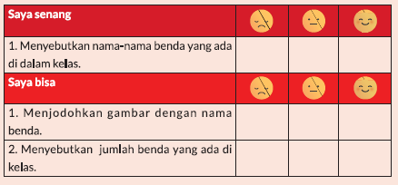
G. KEGIATAN PENGAYAAN DAN REMEDIAL
Pengayaan :
- Peserta didik diperkenalkan penggunaan kata: There are ... , There is....

Remedial :
- Peserta didik diminta untuk mengucapkan berulang-ulang kosakata tentang benda-benda di dalam kelas.
LAMPIRAN
A. LEMBAR KERJA PESERTA DIDIK
LEMBAR KERJA PESERTA DIDIK (LKPD)

Nama :
Kelas :
Petunjuk!
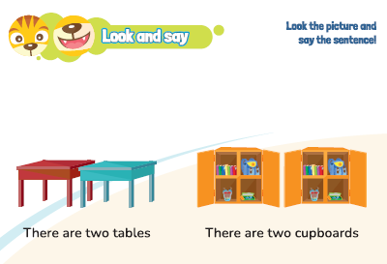
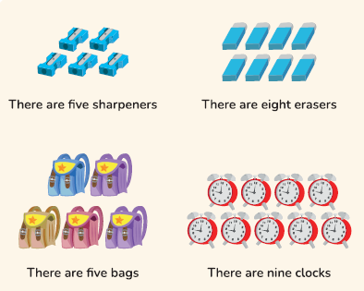
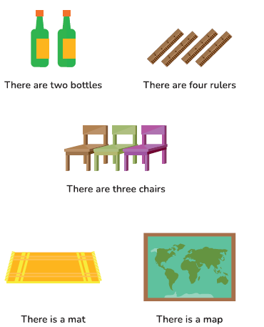
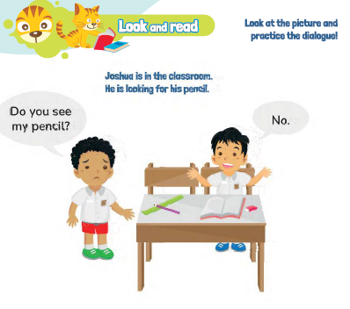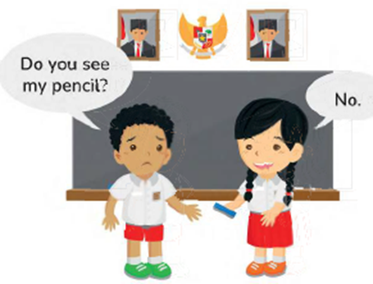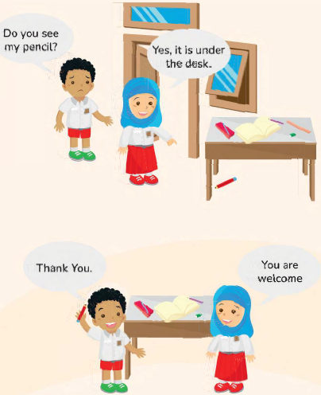
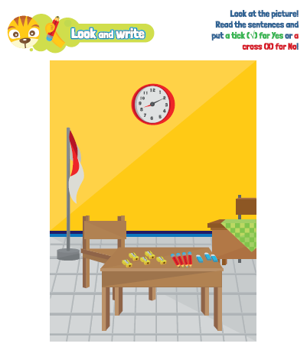
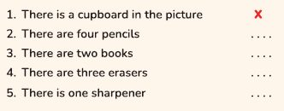
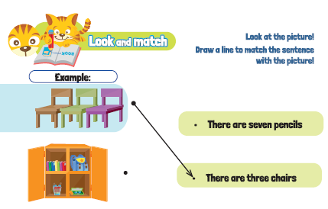
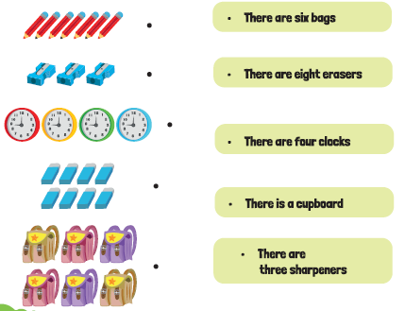

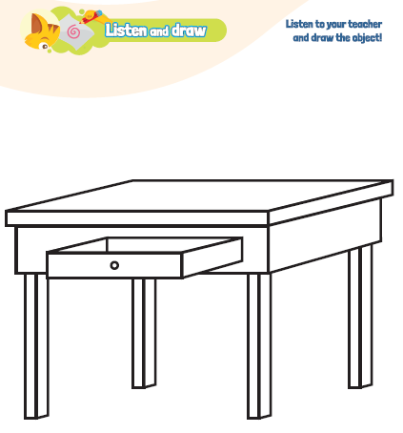
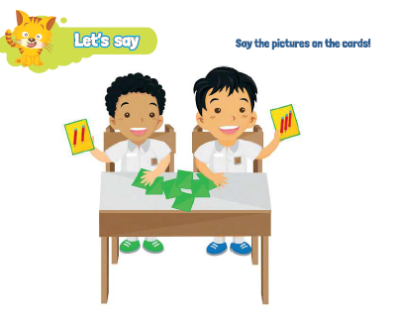
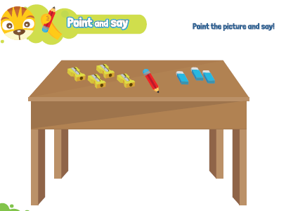
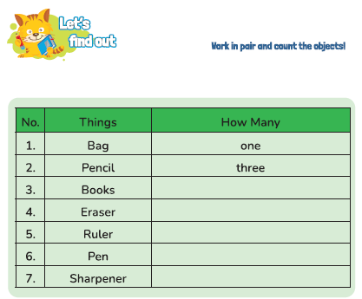
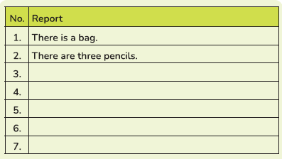
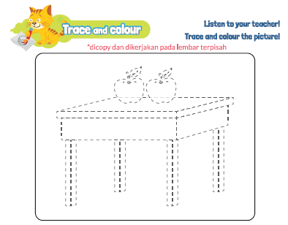
B. BAHAN BACAAN GURU & PESERTA DIDIK
- Guru dan peserta didik mencari berbagai informasi tentang Where Is My Pean media atau website resmi dibawa nauangan kementerian pendidikan, kebudayaan, riset dan teknologi.
- Kementerian Pendidikan, Kebudayaan, Riset, Dan Teknologi Republik Indonesia, 2021 My Next Words Grade 2 - Buku Panduan Guru dan Buku Siswa, Bahasa Inggris untuk SD Kelas 2.

C. GLOSARIUM
GLOSARIUM
Look and say
Pada aktivitas look and say guru mangajak peserta didik melihat dan memperhatikan gambar kemudian guru mengucapkan kata atau kalimat dengan benar dan peserta didik menirukan.

Look and write
Pada aktivitas look and write guru mengajak peserta didik melihat dan menuliskan kata atau kalimat.

Look and match
Pada aktivitas look and match guru mengajak peserta didik melihat dan mencocokkan gambar dengan kata atau kalimat.

Listen and draw
Pada kegiatan listen and draw peserta didik mendengar instruksi guru kemudian menggambar benda tertentu sesuai dengan topik/tema.

Let's say
Pada kegiatan let's say guru mengajak peserta didik untuk mengucapkan kata dengan benar.

Point and say
Pada kegiatan point and say guru mengajak peserta didik untuk penunjuk suatu gambar benda atau aktivitas dan melafalkan nama benda atau kata kerja.

Let's fmd out
Pada kegiatan let's find out peserta didik bertanya pada beberapa teman tentang topik tertentu dan membuat laporan dari hasil survei berupa laporan tertulis atau lisan.

Trace and colour
Pada kegiatan trace and colour peserta didik diajak untuk menebali kata dan mewarnainya. Instruksikan untuk dicopy dan dikerjakan pada lembar terpisah.

My new words
Pada poin my new word guru dapat melakukan kegiatan penguatan dengan mengucapkan dan mengingatkan kembali konsep yang baru didapat peserta didik.
D. DAFTAR PUSTAKA
DAFTAR PUSTAKA
Budgell, Gill dan Ruttle, Kate. 2015. Cambrigde Primary English Phonics Workbook B. Cambrigde University Press. UK
Budgell, Gill dan Ruttie, Kate. 2021. Cambrigde Primary English 2. Cambrigde University Press. Cambrigde University Press. UK
Cambrigde University Press. 2017. Flyers Authentic Examination Papers 1. Cambrigde University Press. New York
Cambrigde University Press. 2020. We Love English 5. Cambrigde University Press. UK Cambrigde University Press. 2020. We Love English 6. Cambrigde University Press. UK
Fernandez, Martha. 2019. Cambrigde Primary Path 1. Cambrigde University Press. New York
Hiang, Tay Eng. 2008. Grammar Practice Primary 5. Marshal Cavendish Education. Singapore
Hiatt, Kay dan Budinger, Emily (Editor). 2013. Ready to Go Lessons for English Stage 1. Hodder Education. UK
K.E. Suyanto, Kasihani. 2014. English for Young Learners. PT. Bumi Aksara. Jakarta
Kelly, Miles, 2013. Nursery Treasury, Miles Kelly Publishing. UK
Lewis, Gordon with Bedson, Gunter. 1999. Games for Children. Oxford University Press. UK
Ling, dkk, English 4A. Marshal Cavendish Education. Singapore
Linse, Caroline dan Schottman, Elly. 2016.Cambridge Global English Learner's Book 3. Cambridge University Press. UK
Linse, Caroline dan Schottman, Elly. 2016.Cambridge Global English Activity Book 3. Cambridge University Press. UK
Marshal Cavendish Education. 2014. The Write Way Generating Ideas, Mastering Compotition. Primary 6. Marshal Cavendish Education. Singapore
Murphy, Raymod. 2014. Essential Grammar in Use Dalam Wuri Soedjatmiko (Penerjemah). Cambrigde University Press. Singapore

